**编号：**

**密级：内部**

|  |  |  |  |  |  |
| --- | --- | --- | --- | --- | --- |
| **项 目** | **签 名** | **日 期** | **产品型号及名称** | （图册编号） | |
| **设 计** |  |  |  |  |
| **校 对** |  |  |  |  |
| **审 核** |  |  | 第 张 | 共 张 |
| **标准化** |  |  | **空司通信修配厂制** | |
| **批 准** |  |  |

XXX软件

详细设计说明书

|  |  |  |  |
| --- | --- | --- | --- |
| **编制人：** |  | **编制日期：** |  |
| **审核人：** |  | **审核日期：** |  |
| **批准人：** |  | **批准日期：** |  |

**版权所有 不得翻录**

**修订记录**

|  |  |  |  |  |  |  |
| --- | --- | --- | --- | --- | --- | --- |
| 版本号 | 状态 | 修订日期 | 描述 | 修订人 | 审批人 | 审批日期 |
|  |  |  |  |  |  |  |
|  |  |  |  |  |  |  |
|  |  |  |  |  |  |  |
|  |  |  |  |  |  |  |
|  |  |  |  |  |  |  |
|  |  |  |  |  |  |  |
|  |  |  |  |  |  |  |
|  |  |  |  |  |  |  |

状态说明：N—新建，A—增加，M—修改，D—删除

## 功能简介

## 工作流结转功能

### 工作流结转功能类图

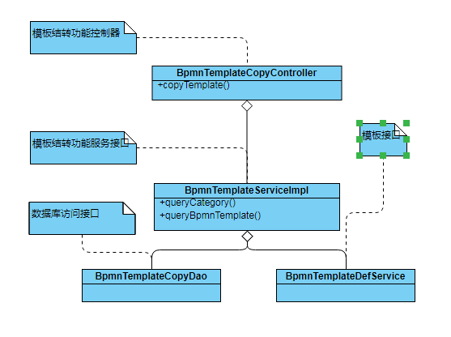

### 类详细设计说明

表 2.3.1类BpmnTemplateCopyController的详细设计

|  |  |  |  |
| --- | --- | --- | --- |
| 名称 | BpmnTemplateCopyController | | |
| 继承或实现 |  | | |
| 描述 | 工作流结转页面访问控制器 | | |
| 类别 | BPO | | |
| 包 | com.hq.bpmn.templatedef.controller | | |
| 与其它类的调用关系 | 引用BpmnTemplateCopyService | | |
| 属性 | 名称 | 类型 | 描述 |
| 无 |  |  |
| 主要方法 | 名称 | 属性 | 描述 |
| copyTemplate |  | 工作浏览器传入的参数自动结转需要结转的工作流模板，并自动部署 |

表 2.3.2 queryLefttreeData方法说明

|  |  |
| --- | --- |
| 方法名称 | copyTemplate |
| 描述 | 工作浏览器传入的参数自动结转需要结转的工作流模板，并自动部署 |
| 输入参数 | HttpServletRequest request, HttpServletResponse response |
| 步骤 | 1. 工作流业务结转功能按钮 2. 选择需要结转的模板（oldYear）以及需要结转到哪一年(newYear) 3. 备注：如将2018模板结转到2019的uri如下（hqbpmn/BpmnTemplateCopy/copyTemplate.do?oldYear=2019&newYear=2019） |
| 输出参数 | HttpServletResponse response 返回模板结转后的结果集，成功还是失败，以及原因。 |
| 注释 |  |
| 输出参数 | 无 |
| 注释 |  |